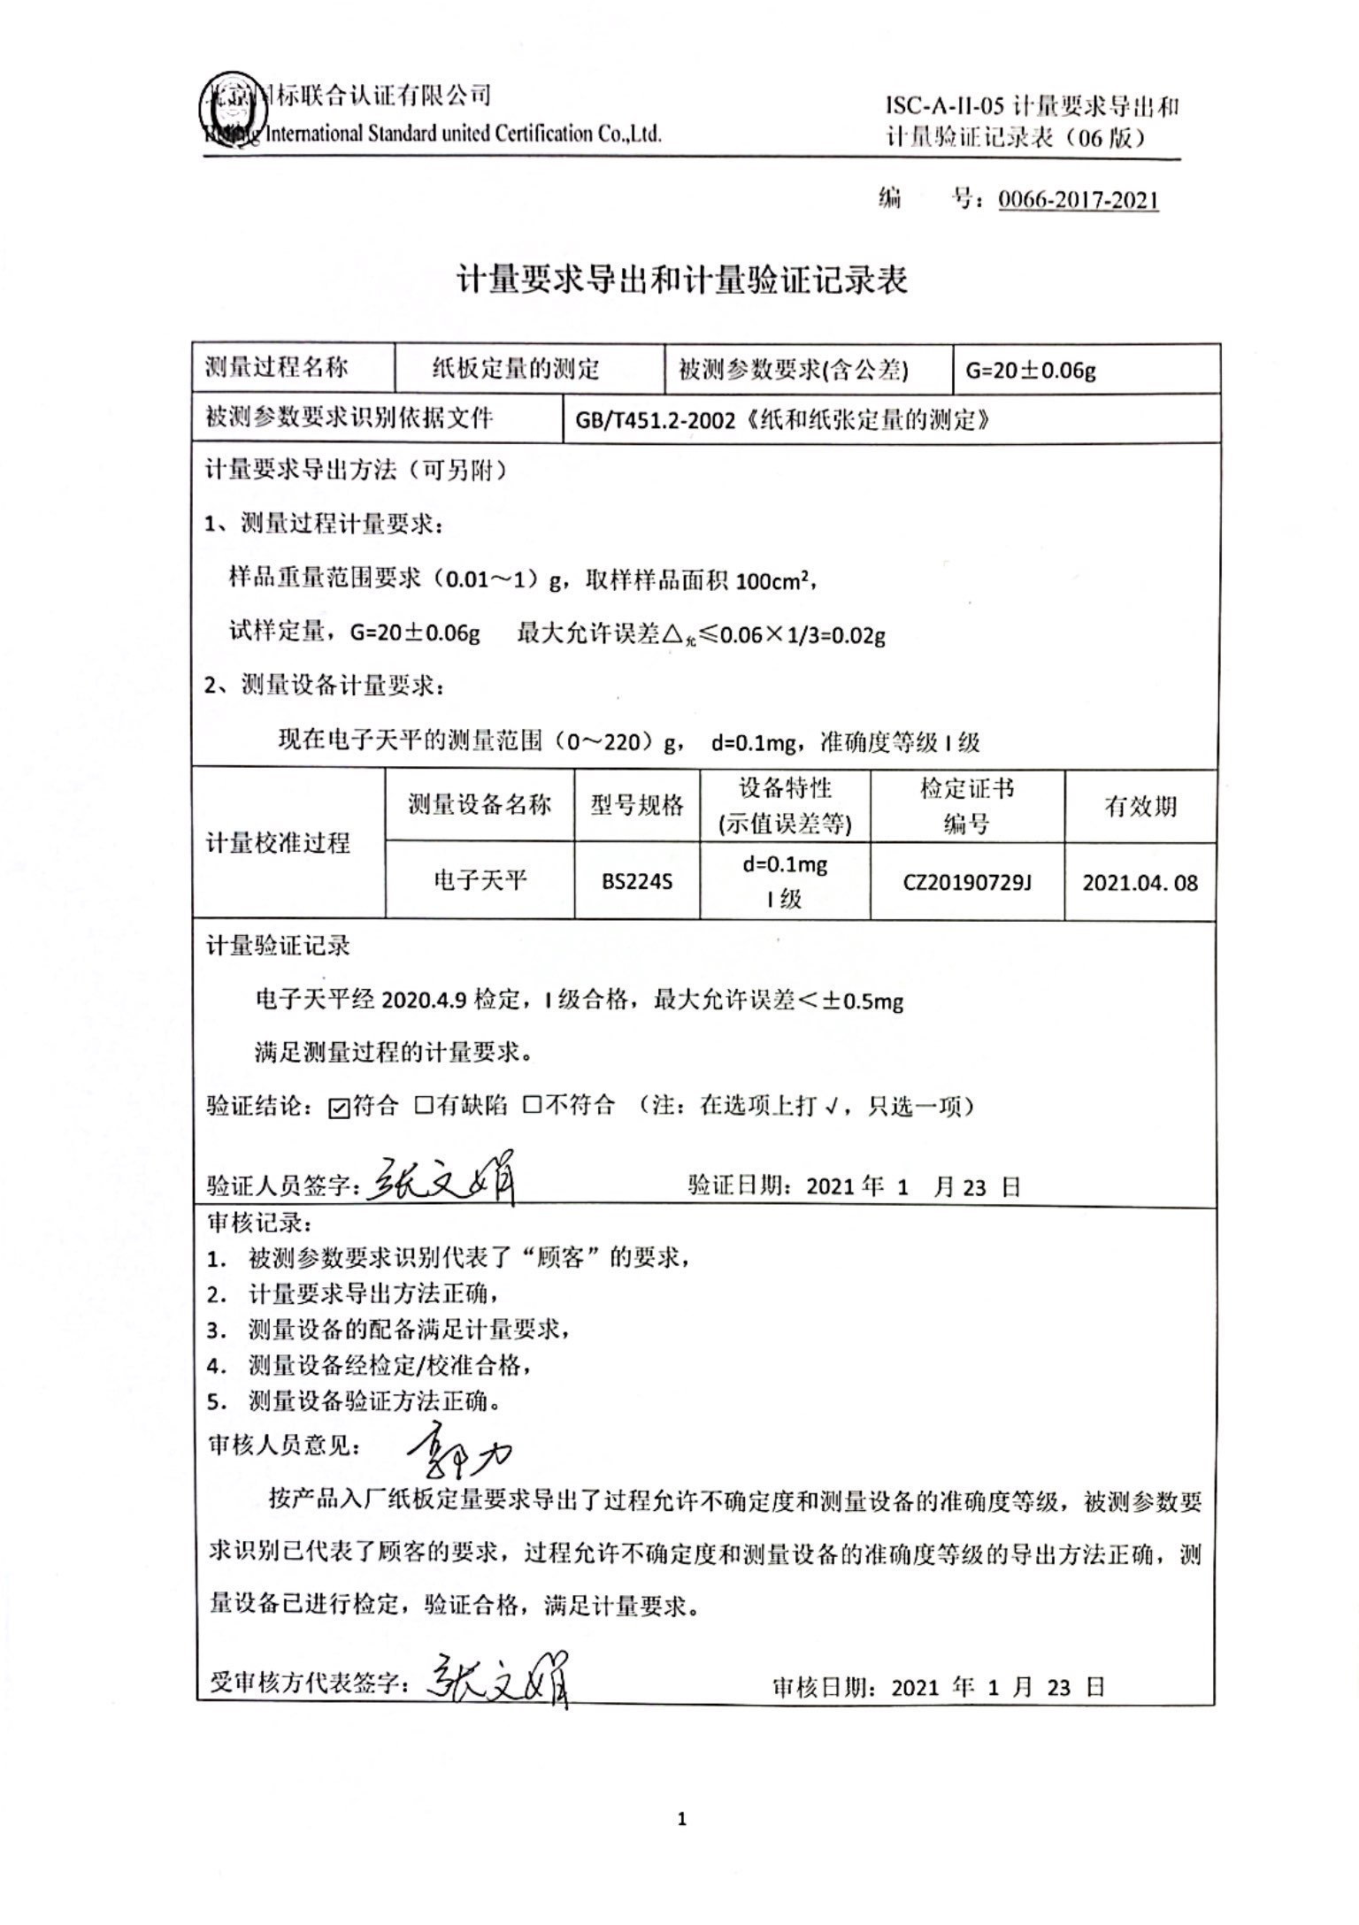编 号：0066-2017-2021

**计量要求导出和计量验证记录表**

|  |  |  |  |  |  |  |  |  |  |
| --- | --- | --- | --- | --- | --- | --- | --- | --- | --- |
| 测量过程名称 | | 纸板定量的测定 | | | 被测参数要求(含公差) | | | G=20±0.06g | |
| 被测参数要求识别依据文件 | | | GB/T451.2-2002《纸和纸张定量的测定》 | | | | | | |
| 计量要求导出方法（可另附）  1、测量过程计量要求：  样品重量范围要求（0.01～1）g，取样样品面积100cm2，  试样定量，G=20±0.06g 最大允许误差△允≤0.06×1/3=0.02g  2、测量设备计量要求：  现在电子天平的测量范围（0～220）g， d=0.1mg，准确度等级I级 | | | | | | | | | |
| 计量校准过程 | 测量设备名称 | | | 型号规格 | | 设备特性  (示值误差等) | 检定证书  编号 | | 有效期 |
| 电子天平 | | | BS224S | | d=0.1mg  I级 | CZ20190729J | | 2021.04. 08 |
| 计量验证记录  电子天平经2020.4.9检定，I级合格，最大允许误差＜±0.5mg  满足测量过程的计量要求。  验证结论：☑符合 □有缺陷 □不符合 （注：在选项上打√，只选一项）  验证人员签字： 验证日期：2021年 1 月23 日 | | | | | | | | | |
| 审核记录：   1. 被测参数要求识别代表了“顾客”的要求， 2. 计量要求导出方法正确， 3. 测量设备的配备满足计量要求， 4. 测量设备经检定/校准合格， 5. 测量设备验证方法正确。   审核人员意见：  按产品入厂纸板定量要求导出了过程允许不确定度和测量设备的准确度等级，被测参数要求识别已代表了顾客的要求，过程允许不确定度和测量设备的准确度等级的导出方法正确，测量设备已进行检定，验证合格，满足计量要求。  受审核方代表签字： 审核日期：2021 年 1 月 23 日 | | | | | | | | | |